Oppdatering fra Lions Aid Norway (LAN) 20.september 2024
– Lions Norge sine felles bistandsprosjekter i utlandet gjennom 30 år!
Vil du eller klubben din være med å hjelpe en kvinne, en mor, slik at hun kan gi sine barn et mer næringsrikt kosthold?
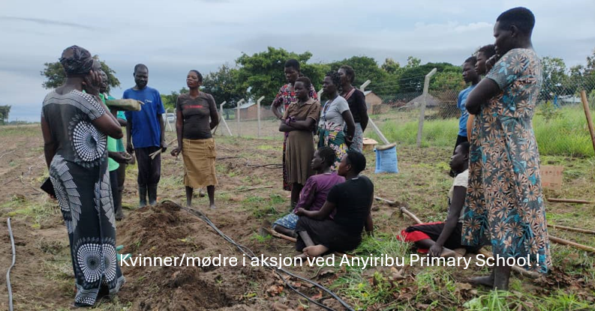
Nær ett av tre barn i Uganda lider av underernæring, noe som får store konsekvenser for barnets kognitive og fysiske utvikling, og som påvirker helt opp i voksenlivet. I en sunn diet er grønnsaker viktig, enten vi bor i Norge eller i Uganda, men da må grønnsaker være tilgjengelig!
Vi har nå seks ulike opplæringsprosjekter gående, alle med en litt ulik profil, felles for alle er at barn, unge, kvinner og lokale farmere skal få og får opplæring i å dyrke næringsrike grønnsaker. I sum når vi mer enn 6000 barn og deres familier og lokalsamfunn gjennom disse prosjektene.
For å komme i gang trenger hver og en av disse kvinnene, de unge, starthjelp!
Derfor har vi utviklet en startpakke med litt ulike typer frø og litt gjødsel. En slik pakke koster NOK 600.- og her trenger vi «faddere» - private og klubber som gjennom en eller flere slik pakke hjelper en familie i gang. Vil du, eller klubben din, eller kanskje en bedrift du kjenner være med og «adoptere» en eller flere farmerfamilier? Ta kontakt med annette.pemmer@lions.no, eller innbetal til konto for øremerkede midler: 9001.23.04489 merket givers navn.
